**Лабораторна робота №1**

**Тема:** Інтерфейс системи Mathcad. Операції введення – виведення даних

**Мета:** вивчити особливості інтерфейсу користувача системи Mathcad; отримати навички використання операторів присвоєння та виводу даних в числовій, аналітично-символьній та графічній формі.

**Завдання 1.** Виконати приклади:

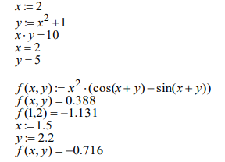

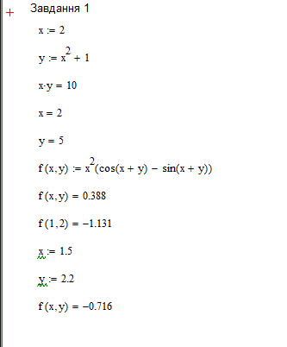

**Завдання 2.**

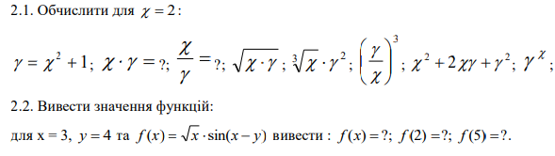

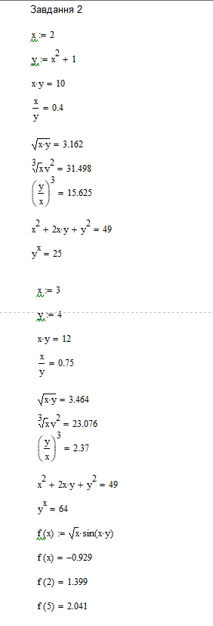

**Завдання 3.** Виконати додавання матриць:

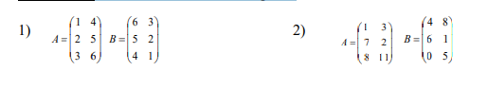

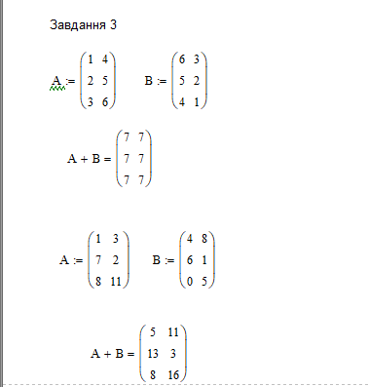

Рис 3. Виконнання завдання

**Завдання 4.** Помножити матрицю на скаляр.

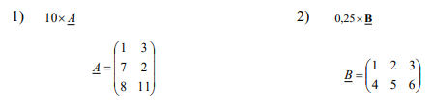

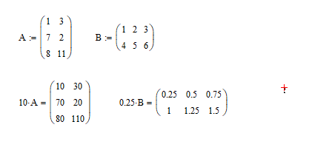

**Завдання 5.** Знайти добуток двох матриць.

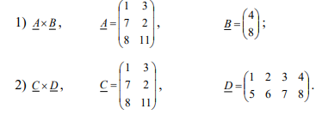

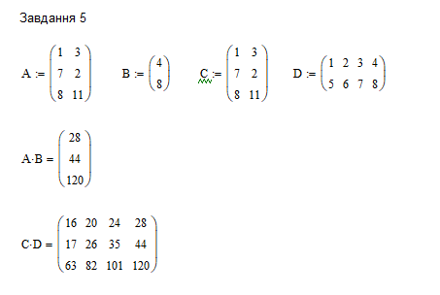

**Завдання 6.** Транспонувати матриці.

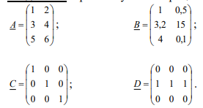

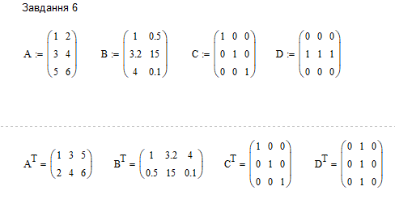

**Завдання 7.** Способи побудови графічних об’єктів.

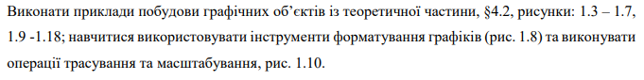

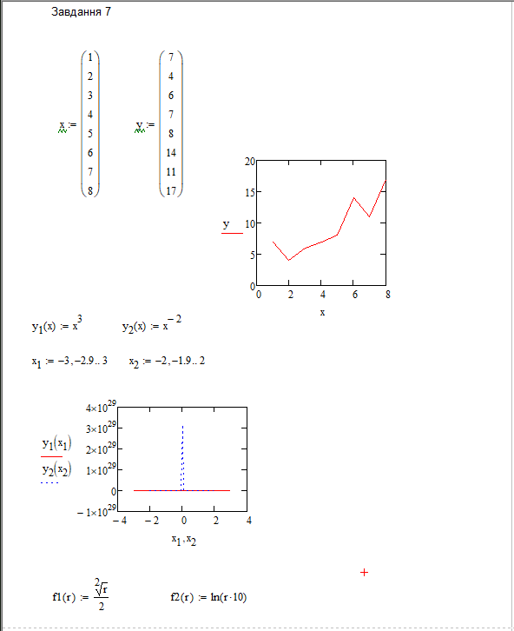

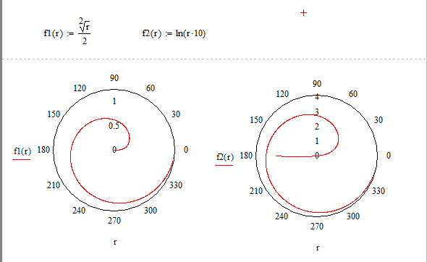

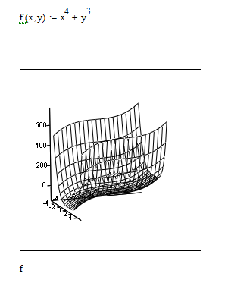

***Висновки:*** В ході лабораторної роботи було вивчено особливості інтер-

фейсу користувача системи Mathcad; отримано н авички використання операторів

присвоєння та виводу даних в числовій, а налітично-символьній та графічній формі.